ФОРМАТ «ВОПРОС-ОТВЕТ»
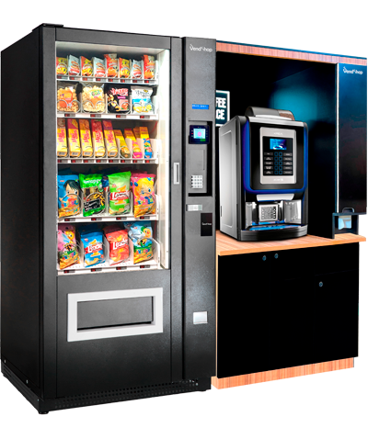
ВОПРОС: Сейчас во многих местах (в крупных магазинах, торговых комплексах, в развлекательных центрах) появились автоматы по продаже различных товаров. Должна ли быть нанесена на это автомат какая-то информация для потребителей, и если должна, то какая?

ОТВЕТ: Да, должна. В соответствии с п.29 Правил
продажи товаров по договору розничной купли-продажи, утв. постановлением Правительства РФ от 31.12.2020г. №2463, при продаже товаров с использованием автоматов продавец обязан обеспечить целостность товара (при продаже товара в потребительской упаковке), сохранность его потребительских свойств для использования товара по назначению, а также довести до сведения потребителя следующую информацию:
а) наименование (фирменное наименование) продавца, его основной государственный регистрационный номер, его место нахождения и адрес, режим работы, его номер телефона и адрес электронной почты;
б) правила пользования автоматом для заключения договора розничной купли-продажи;
в) порядок возврата суммы, уплаченной за товар, если товар не предоставлен потребителю.

